1.git init;

2.git add .

3.git commit -m "初始化"

4.git remote add origin https://github.com/githubusername/demo.git

5.git pull –rebase origin master

6.git push -u origin master

git remote rm origin //删除原来的连接

1. git status 列出当前目录所有还没有被git管理的文件和被git管理且被修改但还未提交(git commit)的文件.

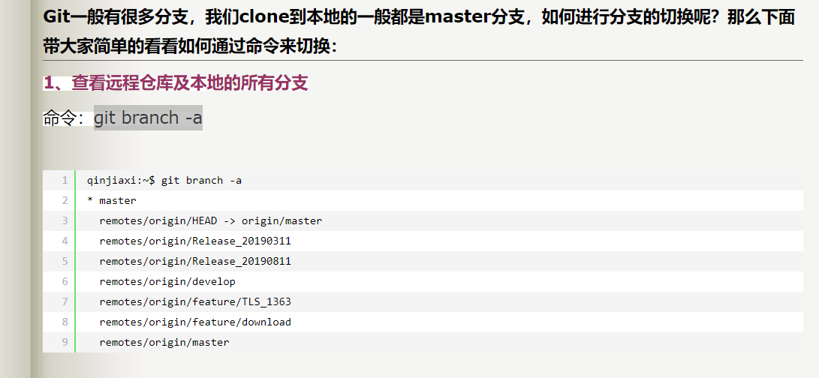

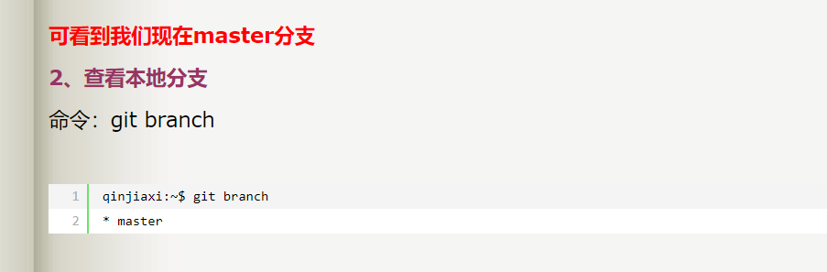

Git新建本地分支与删除

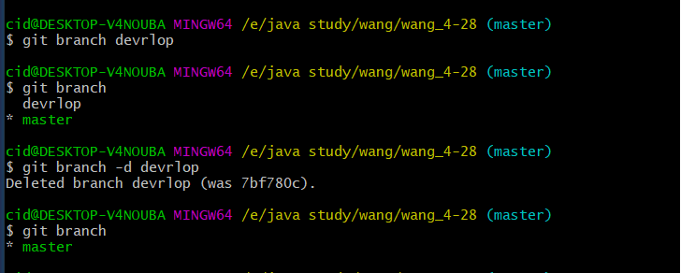

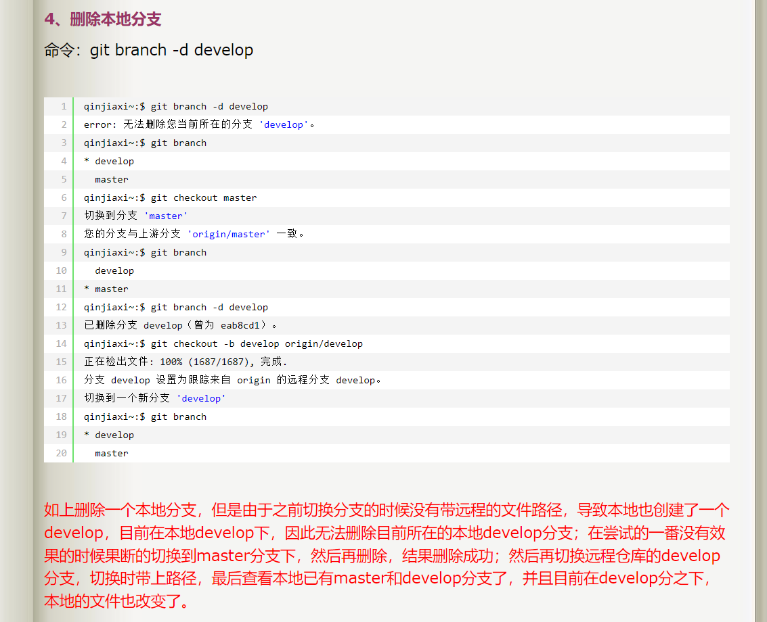

## **git push origin master 会报错：**

1：

$ git push –f

加上 -f，强制推送上去，这时你的GitHub上的库会以本地同步。

2：

$ git pull --rebase origin master  
$ git push origin master

使用git pull --rebase origin master合并 GitHub 和 本地 的库，本地会多出之前不同步的文件，在使用 git push -u origin master 推送到 GitHub 库中。